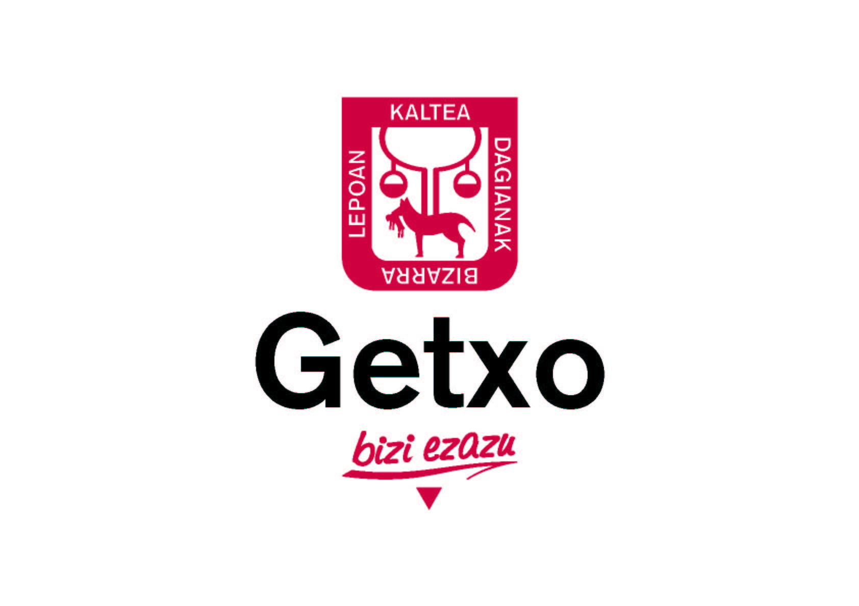 | JUANA BIZKARRA EGONALDI DEIALDIAREN  ESKAERA: I. ERANSKINA  SOLICITUD DE LA CONVOCATORIA DE RESIDENCIA JUANA BIZKARRA: ANEXO I

ESKATZAILEA / SOLICITANTE

Izen-abizenak
Nombre y apellidos
NAN/IFZ  DNI/NIF |  | Helbidea  Dirección
Udalerria  Municipio |  | P.K.  C.P. |  |  | 
 |  | @

PERTSONA JURIDIKOA / PERSONA JURÍDICA

Izena edo sozietatearen izena
Nombre o razón social
IFK  CIF |  |  | Helbidea  Dirección
Udalerria  Municipio |  |  | P.K.  C.P. |  |  |  | 
 |  |  | @

ESKAERA / SOLICITUD
III:JUANA BIZKARRA 2023 egonaldiaren deialdiaren eta oinarrien berri izan dut eta bere osotasunean onartzen ditut
He tenido conocimiento de la convocatoria y bases reguladoras de la residencia III. JUANA BIZKARRA 2023, cuyas bases y convocatoria acepto en todos sus extremos.

Nire proposamena hautagai gisa onartzea eskatzen dut
Solicito sea admitida mi propuesta como candidata
Horretarako, deialdian eskatutako dokumentazioa aurkezten dut
A tal efecto presento la documentación exigida en la convocatoria:

□ Anexo I: solicitud
□ Anexo II: Plan de mediación
□ Anexo III: Presupuesto

Documentación complementaria:

□ Dosier de la obra
□ Ficha técnica de la obra
□ CV de la compañía y sus integrantes.
□ Imagen representativa del proyecto
□ Carta de motivación por la que solicita la residencia.
□ Calendario de trabajo previsto con carácter previo a la residencia.
□ Colaboraciones o apoyos recibidos para el proyecto.
□ Enlaces de videos de trabajos anteriores.

DATUAK KONTSULTATU EDO EGIAZTATZEAREN KONTRAKOTASUNA
OPOSICIÓN PARA LA CONSULTA O VERIFICACIÓN DE DATOS
Getxoko Kultur Etxea Tokiko erakunde autonomoak beharrezkoak diren egiaztapenak eta kontsultak egingo ditu Administrazioaren esku dauden datu hauei buruz.  Egiaztapen horren aurka bazaude, markatu X batez eta adierazi zergatik egiten duzun kontra eta aurkeztu dokumentazioa.  Getxoko Udala  Zerga-betebeharrak egunean edukitzearen kontsulta.  Dirulaguntzak itzultzeko ordainketa-betebeharretan egunean egotearen kontsulta.  Bizkaiko Foru Aldundia (BFA)  Zerga-betebeharrak egunean edukitzearen kontsulta.  Gizarte-Segurantzako Diruzaintza Orokorra (GSDN)  Egunean izatea GSDNren ordainketaren kontsulta |  | El Organismo autónomo local Aula de Cultura de Getxo va a realizar las comprobaciones y consultas necesarias de los siguientes datos que obren en poder de la Administración.  Si usted se opone a dicha verificación marque con una X e indique el motivo por el que se opone y deberá aportar la documentación.  Ayuntamiento de Getxo  Consulta de estar al corriente en las obligaciones tributarias.  Consulta de estar al corriente en obligaciones de pago por reintegro de subvenciones.  Diputación Foral de Bizkaia (DFB)  Consulta de estar al corriente en las obligaciones tributarias.  Tesorería General de la Seguridad Social (TGSS)  Consulta de estar al corriente de pago con la TGSS

KONTRAKOTASUNAREN JUSTIFIKAZIOA / JUSTIFICACIÓN A LA OPOSICIÓN
KONTRAKOTASUNAREN kasuan, jakinarazten zaizu espedientea izapidetzen jarraitu nahi baduzu, horretarako beharrezkoa den dokumentazioa aurkeztu beharko duzula.  Adierazi, mesedez, jarraian, aurka egotearen arrazoiak: |  | En caso de OPOSICIÓN, se le comunica que, si desea continuar con la tramitación del expediente, deberá aportar la documentación que resulte necesaria para la misma.  Indique por favor, a continuación, el motivo de su oposición:
Getxo(n), _______________________________ Sinadura/Firma

Getxo(n), ________________________________________________

Sinadura / Firma

Zure datuak “DIRULAGUNTZAK” tratamenduan sartzen dira; horren arduraduna Getxoko Kultur Etxea da eta helburua du Kultur Etxeak onartutako diru-laguntzak kudeatzea. Tratamenduaren oinarri juridikoa interesdunaren adostasuna eta diru-laguntza bat esleitzea da. Datuak arduradunarekin zuzeneko lotura duten erakundeei eman ahal izango zaizkie. Titularrak eskubidea du datuak eskuratzeko eta zuzentzeko, ezabatzeko eta transferitzeko, baita bere datuen trataera mugatzeko edo ukatzeko ere, Udalaren posta helbidera edo datuak@getxo.eus (datuak babesteko ordezkaria) helbidera idatzizko jakinarazpen bat bidaliz, bere nortasuna egiaztatzen duen agiri bat sartuta, edo Udalaren egoitza elektronikoan horretarako eskuragarri dagoen kudeaketa elektronikoa hasiz. Informazio gehiagorako: www.getxo.eus/datuak |  | Sus datos se incorporan al tratamiento “SUBVENCIONES” del que es responsable la Getxoko Kultur Etxea y que tiene como finalidad gestionar las subvenciones que aprueba la Kultur Etxea. La base jurídica del tratamiento es el consentimiento y el otorgamiento de una subvención y podrán ser cedidos a organizaciones directamente relacionadas con la persona responsable. Su titular tiene derecho de acceso, rectificación, supresión y portabilidad de sus datos, y la limitación u oposición a su tratamiento mediante el envío de una comunicación escrita a la dirección postal del Ayuntamiento o a datuak@getxo.eus (delegada de protección de datos) incluyendo en ambos casos documento acreditativo de su identidad. También puede iniciar el trámite electrónico disponible al efecto en la sede electrónica de la Corporación. Para más información: www.getxo.eus/datos

OBRA ETA MEDIAZIO PLANA / OBRA Y PLAN DE MEDIACIÓN

OBRAREN IZENBURUA
TÍTULO DE LA OBRA

MEDIAZIO PLANAREN IZENBURUA
TÍTULO DEL PLAN DE MEDIACIÓN
HELBURUAK / OBJETIVOS

MEDIAZIOAREN HELBURUAK (500 karaktere gehienez)
OBJETIVOS DE LA MEDIACIÓN (máximo 500 caracteres)

XEDE-TALDEA (zein publiko zehatzengana joko du konpainiak mediazio prozesuan?)
(500 karaktere gehienez)
PÚBLICO OBJETIVO (a qué público específico se va a dirigir el proceso de mediación?)
(máximo 500 caracteres)

METODOLOGIA
(zein izango da landuko den gaia? Nola landuko da? Zein prozesu eta material erabiliko da lanketarako?)
(500 karaktere gehienez)
(¿qué tema se va a trabajar? ¿Cómo se va a tratar? ¿Qué procesos y materiales se van a utilizar?)
(máximo 500 caracteres)

TOPAKETAK
ENCUENTROS

- KOPURUA / CANTIDAD:

- IRAUPENA / DURACIÓN:

- DATA ESTIMATUAK / FECHAS ESTIMADAS:

- HIZKUNTZAK / IDIOMAS:

MEDIAZIORAKO LANTALDEA

(azaldu labur mediazioan parte hartuko duten pertsonak eta euren egitekoa mediazioan)

(500 karaktere gehienez)

GRUPO DE TRABAJO EN LA MEDIACIÓN

(explica brevemente las personas que participarán en la mediación y su rol en la misma)
(máximo 500 caracteres)

EBALUAZIOA

(azaldu labur zer neurtuko den mediazio planaren arrakasta ebaluatzeko)

EVALUACIÓN

(explica brevemente qué se va a medir para evaluar el éxito del plan de mediación)

Zure datuak “DIRULAGUNTZAK” tratamenduan sartzen dira; horren arduraduna Getxoko Kultur Etxea da eta helburua du Kultur Etxeak onartutako diru-laguntzak kudeatzea. Tratamenduaren oinarri juridikoa interesdunaren adostasuna eta diru-laguntza bat esleitzea da. Datuak arduradunarekin zuzeneko lotura duten erakundeei eman ahal izango zaizkie. Titularrak eskubidea du datuak eskuratzeko eta zuzentzeko, ezabatzeko eta transferitzeko, baita bere datuen trataera mugatzeko edo ukatzeko ere, Udalaren posta helbidera edo datuak@getxo.eus (datuak babesteko ordezkaria) helbidera idatzizko jakinarazpen bat bidaliz, bere nortasuna egiaztatzen duen agiri bat sartuta, edo Udalaren egoitza elektronikoan horretarako eskuragarri dagoen kudeaketa elektronikoa hasiz. Informazio gehiagorako: www.getxo.eus/datuak |  | Sus datos se incorporan al tratamiento “SUBVENCIONES” del que es responsable la Getxoko Kultur Etxea y que tiene como finalidad gestionar las subvenciones que aprueba la Kultur Etxea. La base jurídica del tratamiento es el consentimiento y el otorgamiento de una subvención y podrán ser cedidos a organizaciones directamente relacionadas con la persona responsable. Su titular tiene derecho de acceso, rectificación, supresión y portabilidad de sus datos, y la limitación u oposición a su tratamiento mediante el envío de una comunicación escrita a la dirección postal del Ayuntamiento o a datuak@getxo.eus (delegada de protección de datos) incluyendo en ambos casos documento acreditativo de su identidad. También puede iniciar el trámite electrónico disponible al efecto en la sede electrónica de la Corporación. Para más información: www.getxo.eus/datos

 | AURREKONTUA / PRESUPUESTO 2023
 | III Eranskina / Anexo III
Eskatzailea  Solicitante |  | Obra
Aurrekontu honetan JUANA BIZKARRA 2023 deialdiaren baitako egonaldia eta mediazioa garatzeko beharrezkoak diren gastuak baino ezin dira aurkeztu. En este presupuesto, únicamente se puede presentar gastos necesarios para desarrollar la residencia y la mediación de la convocatoria JUANA BIZKARRA 2023.

Kontzeptua  Concepto | Kopurua Cuantía | Ehunekoa Porcentaje
Autoretzak / Autorías
Interpreteak / Intérpretes
Lantalde artistiko eta teknikoa / Equipo artístico y técnico
Materialak / Materiales
Komunikazioa / Comunicación
Bidaiak eta desplazamenduak / Viajes y desplazamientos
Alojamendua / Alojamiento
Lokalak eta biltegiak / Locales y almacenes
Kudeaketa gastuak / Gastos de gestión
Beste produkzio gastu batzuk / Otros gastos de producción

Zehaztu Especificar

